**Capstone Project 1**

**Thông tin chung:**

1. Họ và tên: Nguyễn Thị Như Ý
2. Mã số dữ liệu: Data2_Y

**KẾT QUẢ PHÂN TÍCH**

**Phần 1. Làm sạch dữ liệu**

1. Import số liệu
2. Xóa dữ liệu thiếu logic (Ghi rõ biến số và dòng): Biến Dum, dòng 4500
3. Tìm dữ liệu bị missing (Ghi rõ biến số và dòng) và thực hiện thay thế dữ liệu bị missing (imputation): Biến X1, dòng 4488, Biến X3, dòng 4497
4. Gán các thuộc tính cho biến số như label, value label, measure (Không viết báo cáo tại đây):
   * Biến số định lượng (X1, X2, X3, X4, Y): Gán numeric
   * Biến số định tính (Có tên là Dum trong file dữ liệu): Gán label (Giới tính), value label (1: Nam, 2: Nữ, 3: Khác), chuyển thành factor (lưu ý: levels = c(0, 1))

**Phần 2. Thống kê mô tả**

1. Thống kê mô tả biến số định tính:

**Bảng 1. Thống kê mô tả biến định tính**

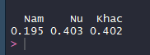

1. Thống kê mô tả biến số định lượng

**Bảng 2. Thống kê mô tả biến định lượng**







1. Thống kê bảng chéo biến định được mô tả phía trên theo tất cả các biến định lượng

**Bảng 3. Bảng thống kê chéo**

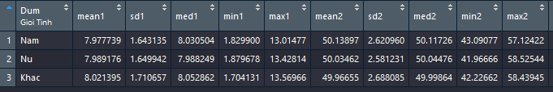

1. Thống kê tứ phân vị biến phụ thuộc:

**Bảng 4. Bảng thống tứ phân vị**



1. Vẽ đồ thị histogram, density và đồ thị box – plot biến phụ thuộc

**Hình 1. Đồ thị histogram biến phụ thuộc**

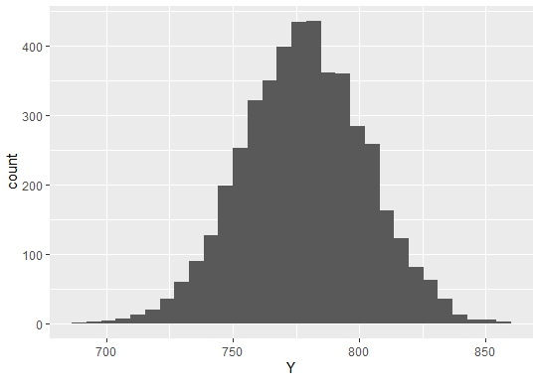

**Hình 2. Đồ thị density biến phụ thuộc**

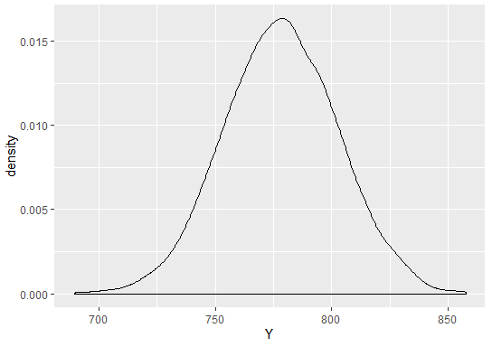

**Hình 3. Đồ thị box - plot biến phụ thuộc**

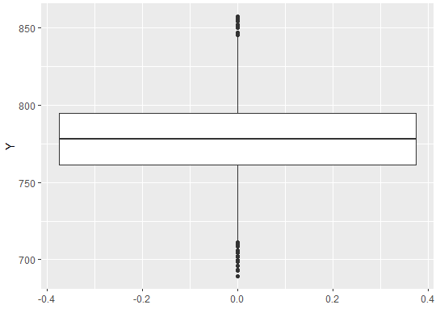

1. Vẽ đồ thị density, histogram và đồ thị box – plot biến phụ thuộc sử dụng colour = Dummy

**Hình 4. Đồ thị histogram biến phụ thuộc**

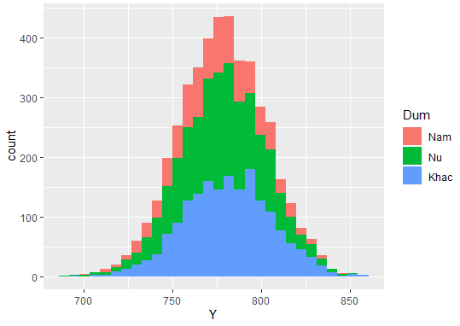

**Hình 5. Đồ thị density biến phụ thuộc**

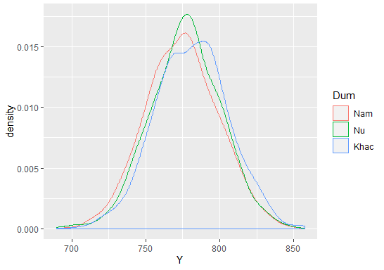

**Hình 6. Đồ thị box - plot biến phụ thuộc**

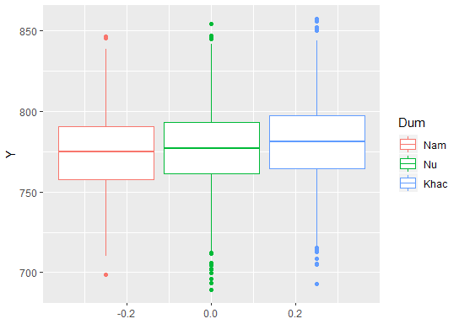

1. Vẽ đồ thị scatter giữa biến phụ thuộc Y và biến độc lập X1

**Hình 7. Đồ thị scatter giữa biến phụ thuộc Y và biến X1**

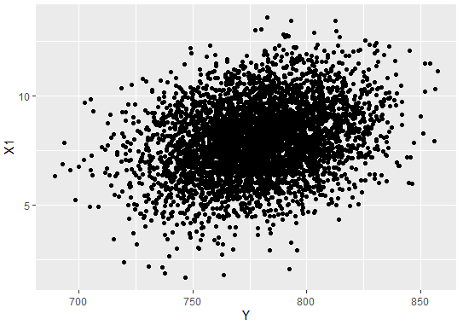

1. Vẽ đồ thị scatter giữa biến phụ thuộc Y và biến độc lập X1  sử dụng colour = Dummy

**Hình 8. Đồ thị scatter giữa biến phụ thuộc Y và biến X1**

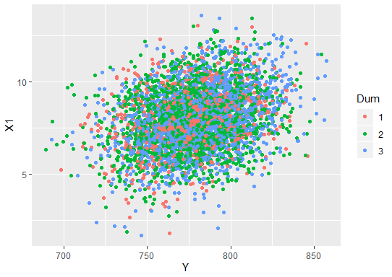

1. Vẽ đồ thị scatter giữa biến phụ thuộc Y và biến độc lập X1  + vẽ đường hồi quy

**Hình 9. Đồ thị scatter và đường hồi quy giữa biến phụ thuộc Y và biến X1**

*(*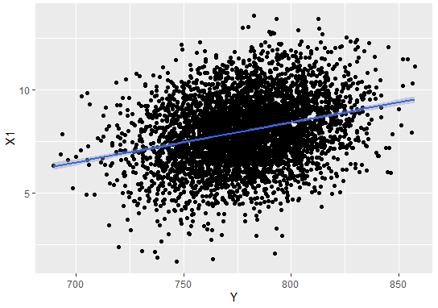

1. Vẽ đồ thị scatter giữa biến phụ thuộc Y và biến độc lập X1  sử dụng colour = Dummy + đường hồi quy

**Hình 10. Đồ thị scatter và đường hồi quy giữa biến phụ thuộc Y và biến X1**

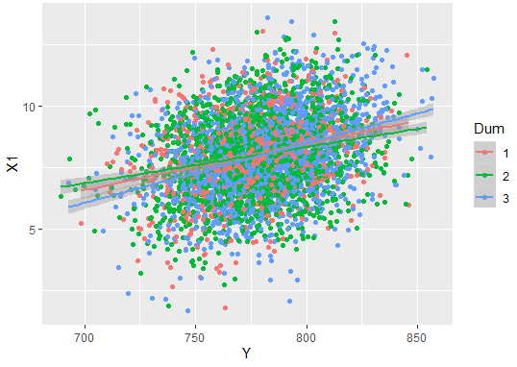

**Phần 3. Phân tích ma trận tương quan:**

1. Ma trận tương quan giữa các ***biến độc lập định lượng***

**Bảng 5. Bảng ma trận tương quan**

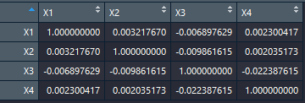

|  |
| --- |
| Nhận xét tóm gọn về hệ số tương quan: Nhìn chung các biến X1, X2, X4 dao động cùng chiều (tương quan dương với nhau nhưng không mạnh). Riêng X3 là dao động ngược chiều (tương quan âm với các biến còn lại) |

**Phần 4. Phân tích hồi quy:**

**4.1. Mô hình 1: Tác động của biến độc lập định lượng tới biến phụ thuộc**

* **Phương trình:**

**Y = 0 + 1X1 + X + …+ nXn**

**Bảng 6. Kết quả hồi quy**

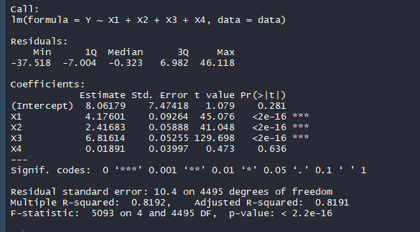

|  |
| --- |
| **Nhận xét tóm gọn những nội dung sau:**   * R-Saquared: biến X1, X2, X3, X4 giải thích được 81,92% sự thay đổi của Y (mối liên hệ giữa các biến X và Y khá chặt chẽ) * Kiểm định mức ý nghĩa tổng thể của mô hình: * Mức ý nghĩa thống kê của từng biến độc lập: * Mức tác động biên của từng biến độc lập: |

**4.2. Mô hình 2: Tác động của biến độc lập định tính và định lượng tới biến phụ thuộc (không xuất hiện biến tương tác)**

* **Phương trình:**

**Y = 0 + 1Dum + X + X + …+ kXn**

**Bảng 7. Kết quả hồi quy**

*(Insert table here)*

|  |
| --- |
| **Nhận xét tóm gọn những nội dung sau:**   * R-Saquared: * Kiểm định mức ý nghĩa tổng thể của mô hình: * Mức ý nghĩa thống kê của từng biến độc lập: * Mức tác động biên của từng biến độc lập: |

**4.3. Mô hình 3: Tác động tương tác của biến độc lập định tính và định lượng tới biến phụ thuộc**

* **Phương trình:**

**Y = 0 + 1(Dum*X1) + Dum + X + X +…+ kXn**

**Bảng 8. Kết quả hồi quy**

*(Insert table here)*

* **Viết phương trình kết quả hồi quy:**

*(Insert here)*

|  |
| --- |
| **Nhận xét tóm gọn những nội dung sau:**   * R-Saquared: * Kiểm định mức ý nghĩa tổng thể của mô hình: * Mức ý nghĩa thống kê của từng biến độc lập: * Mức tác động biên của từng biến độc lập: |

* **Kiểm định đa cộng tuyến:**

**Bảng 9. Hệ số VIF**

*(Insert table here)*

|  |
| --- |
| Nhận xét tóm gọn kết quả kiểm định: |

* **Kiểm định phương sai của sai số thay đổi:**

**Bảng 10. Kết quả kiểm định phương sai của sai số thay đổi**

*(Insert table here)*

|  |
| --- |
| **Nhận xét tóm gọn kết quả kiểm định:** |

* **Kiểm định phân phối chuẩn của sai số** (**nâng cao**):

**Bảng 11. Kết quả kiểm định phân phối chuẩn của sai số thay đổi**

*(Insert table here)*

* Tính biến số được đặt tên là **Y_fitted** (giá trị dự đoán của Y) và **Residuals** (sai số của mô hình): Không báo cáo ở đây
* Vẽ đồ thị scatter: Y_fitted vs Y và Y_fitted vs. Residuals

**Hình 11. Đồ thị scatter Y_fitted và Y**

*(Insert figure here)*

**Hình 12. Đồ thị scatter Y_fitted và Residuals**

*(Insert figure here)*

**KẾT THÚC**

***Chúc mừng các em đã hoàn thành capstone project!!!***